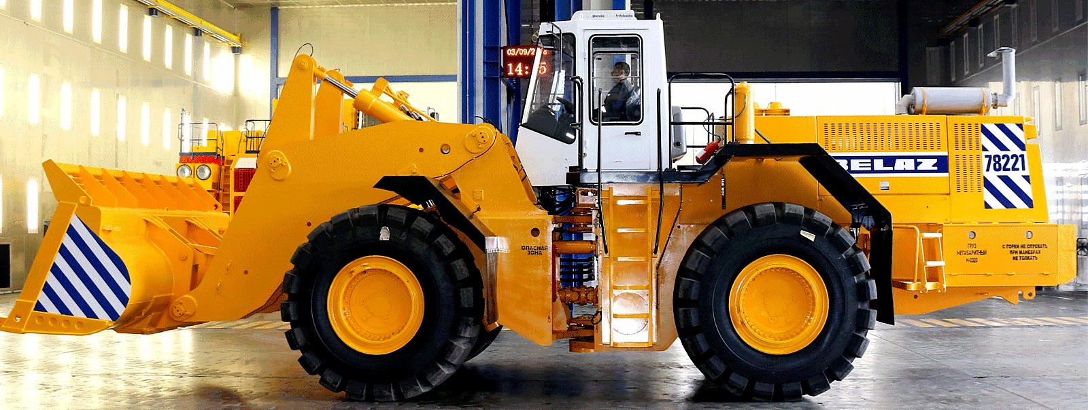
07-220 БелАЗ-7822 4х4 фронтальный колёсный шарнирно-сочленённый погрузчик ёмк. ковша 6 м3 гп 10 тн, Н выгр. 3.95 м, , снаряженный вес 54 тн, ЯМЗ-8424/Cummins KTA 19-C 425/490 лс, 38 км/час, ПО БЕЛАЗ г. Жодино 1998-2020 г.

Белорусский автомобильный завод (БелАЗ) известен как крупнейший в мире производитель карьерных самосвалов, но в линейке его продукции присутствуют также и карьерные погрузчики с ковшом емкостью 6,0 м3. В период с 1994 по 1999 годы производился ковшовый фронтальные погрузчики БелАЗ-7821 и БелАЗ-78211 с двигателем Cummins КТА 19-С. Их сменили модели БелАЗ-7822 и БелАЗ-78221, выпуск которых был начат в 1998 г. На базе этих погрузчиков выпускались колесные бульдозеры серии БелАЗ-7823.
С 2016 г. на предприятии ведется разработка новых более современных погрузчиков этого класса БелАЗ-78240 с ковшом 6,5 м3. Но похоже до их производства не дошло. Встречается информация об отгрузке в апреле 2020 г. партии из пяти фронтальных погрузчиков БелАЗ-78221 в Алжир компании Group Industrial Cement Algeria (GICA Group).

Источник: https://truck.ironhorse.ru/belaz-7822.html © IronHorse.ru
БелАЗ-7822 – младшая серия в линейке фронтальных погрузчиков от ведущего белорусского производителя карьерной техники. Включает две модификации, рассчитанные на эксплуатацию в местах открытой добычи полезных ископаемых (так же могут использоваться при погрузке угля на железнодорожных станциях и промышленных предприятиях). Обе модели, входящие в линейку БелАЗ-7822, полностью подготовлены к работе в условиях сурового климата и выполнены по колесной формуле 4х4. Погрузчики серии БелАЗ-7822 выпускаются с заднекапотной компоновкой, двухосным шасси и высокой кабиной с панорамным остеклением. С обеих сторон кабины расположены лестницы, ведущие на широкие площадки с ограждением по периметру. Капот снабжен техническими люками для быстрого доступа к обслуживаемым узлам и агрегатам. Кабина на БелАЗ-7822 одноместная, 2-дверная, с современной эргономикой расположения органов управления и удобным креслом водителя на пневмоподвеске. Конструкция кабины включает системы безопасности ROPS и FOPS, снабжена виброзащитой и качественной термошумоизоляцией. Габаритная длина погрузчиков серии БелАЗ-7822 – 11 640 мм. При этом колесная база занимает 4060 мм, заднему свесу отведены 3475 мм, а расстояние от шарнира, соединяющего две части рамы, до передней оси равно 2030 мм. Высота погрузчика по кабине – 4050 мм. Габаритная ширина по ковшу – 3900 мм. В базе масса снаряженного погрузчика составляет 54 000 кг, а максимальная масса поднимаемого груза не должна превышать 10 000 кг. Обе модификации БелАЗ-7822 комплектуются металлическим сварным ковшом с длиной режущей кромки 3900 мм, погрузочной высотой 3950 мм, глубиной резанья 0,25 метра и номинальной вместимостью 6,0 м³ (геометрическая вместимость – 4,98 м³). Гидравлическое оборудование и конструкция стрелы ковша обеспечивают тяговое усилие на уровне 350 кН. При этом вырывное усилие равно 330 кН, а опрокидывающее составляет 309 кН при прямых полурамах стрелы и 272 кН при сложенных полурамах. Максимальное время подъема груженого ковша – 8,5 секунды, на разгрузку затрачивается не более 6,5 секунды. Время опускания пустого ковша – 5,5 секунды. Главное различие модификаций заключается в модели установленного силового агрегата: на базовом исполнении 7822 используется V-образный турбодизель ТМЗ 8424.10-06 (в его активе 8 цилиндров с совокупным рабочим объемом 17,24 литра и система непосредственного впрыска топлива; отдача мотора заявлена на уровне 425 л.с., а пик крутящего момента составляет 1913 Нм). для 78221 предусмотрен турбодизель серии Cummins KTA 19-C (этот двигатель располагает 6-ю цилиндрами рядной компоновки с рабочим объемом 18,9 литра и также снабжен системой непосредственного впрыска топлива; максимальная мощность импортного силового агрегата равна 490 л.с., а максимум его тяги приходится на 2136 Нм). Оба мотора агрегируются с гидромеханической трансмиссией на базе одноступенчатого гидротрансформатора, согласующей передачи и фрикционных муфт. КПП имеет четыре передачи вперед и три назад, а тяга от нее передается через карданные валы на два ведущих моста с одноступенчатой конической главной передачей, передаточное число которой составляет 3,727. В основе фронтальных погрузчиков серии БелАЗ-7822 лежит шасси на базе выносливой рамы, состоящей из двух сварных и шарнирно-сочлененных полурам, имеющих угол складывания в 35 градусов. Подвеска погрузчика полностью зависимая по кругу, сзади дополнена балансиром. Тормозная система включает три подсистемы: рабочая (однодисковые сухие тормоза с гидравлическим приводом и гидроаккумулятором), стояночная (барабанно-колодочный тормоз) и запасная, использующая стояночный тормоз, совмещенный с исправным контуром рабочей тормозной системы. В базе погрузчики БелАЗ-7822 оснащаются: гидрообъемным рулевым управлением, регулируемой рулевой колонкой, отопителем салона, галогенной оптикой. В качестве опции можно заказать установку кондиционера и системы очистки воздуха в кабине.

Модель погрузчика | Ед. измер. | БелАЗ-7822 | БелАЗ-78221
Двигатель: |  | ЯМЗ-8424.10-06 | Cummins КТА19-С
Номинальная мощность | кВт(л.с.)/мин⁻¹ | 312,5(425)/2100 | 365(497)/2100
Максимальный крутящий момент | Н.м/мин⁻¹ | 1913/1300-1400 | 2136 / 1300
Число цилиндров и расположение |  | 8V | 6L
Диаметр цилиндров | мм | 140 | 159
Ход поршня | мм | 140 | 159
Рабочий объем | л | 17,24 | 18,9
Удельный расход топлива при номинальной мощности | г/кВт ч (г/л.с ч) | 220(162) | 221(163)
Тип трансмиссии |  | ГМ | ГМ
Количество передач КПП |  | 4+3 | 4+3
Колесная формула |  | 4х4 | 4х4
Шины: |  | 35/65-33 | 35/65-33
Норма слойности, тип рисунка протектора |  | НС 24, карьерный L-4 | НС 24, карьерный L-4
Обозначение обода |  | 28,00-33/3,5 | 28,00-33/3,5
Эксплуатационные характеристики:
Вырывное усилие ковша | кН | 330 | 330
Статическая нагрузка опрокидывания: | кН
полурамы прямые |  | 309 | 309
полурамы сложенные |  | 272 | 272
Ходовые характеристики:
Макс. скорость движения: | км/ч
вперед |  | 38 | 38
назад |  | 25 | 25
Радиус поворота | м | 9,1 | 9,1
Габаритный диаметр поворота | м | 19,0 | 19,0
Время выполнения рабочих операций: | с
подъем груженого ковша на макс. высоту |  | 8,5 | 8,5
разгрузка ковша |  | 6,5 | 6,5
опускание порожнего ковша |  | 5,5 | 5,5
Ковш:
Вместимость ковша: | м³
стандартного |  | 5,92 | 5,92
с увеличенным объемом |  | 9,22 | 9,22
Ширина режущей кромки | м | 3,75 | 3,75
Массы: | кг
Наибольшая масса груза в ковше |  | 10000 | 10000
Масса погрузчика без груза |  | 53000 | 53000
Полная масса погрузчика |  | 63000 | 63000
Распределение снаряженной массы по осям: | %
передняя ось |  | 66,7 | 66,7
задняя ось |  | 33,3 | 33,3
Заправочные емкости: | л
Топливный бак |  | 755 | 755
Система охлаждения двигателя |  | 160 | 135
Система смазки двигателя |  | 33 | 49
Гидромеханическая передача |  | 90 | 90
Гидросистема |  | 690 | 690
Главная передача |  | 74(37х2) | 74(37х2)
Колесные передачи |  | 48(12х4) | 48(12х4)
Редуктор отбора мощности |  | 15,8 | 15,8
Опора промежуточная со стояночным тормозом |  | 1,0 | 1,0
Модель погрузчика | Ед. измер. | БелАЗ-7822 | БелАЗ-78221
Габаритные размеры (без груза): | м
длина | L | 11,64 | 11,64
ширина по ковшу | B | 3,90 | 3,90
высота | H | 4,15 | 4,15
колесная база | L1 | 4,06 | 4,06
расстояние от оси поворота до оси заднего моста | L2 | 2,03 | 2,03
задний свес | L3 | 3,47 | 3,47
расстояние от переднего колеса до зубьев ковша в положении разгрузки | L4 | 2,22 | 2,22
ширина по колесам | B1 | 3,70 | 3,70
колея передних и задних колес | B2 | 2,80 | 2,80
высота по кабине | Н1 | 4,05 | 4,05
высота разгрузки | Н2 | 4,05 | 4,05
высота при поднятом ковше | Н3 | 7,20 | 7,20
дорожный просвет | H4 | 0,31 | 0,31
угол заднего свеса | α, град | 19 | 19
угол поворота ковша в положении разгрузки | ß, град | 45 | 45

